**泉州市2021届高中毕业班质量监测（二）**

**化 学 试 题**

（满分：100分 考试时间：90分钟）

本试卷分第Ⅰ卷（选择题）和第Ⅱ卷（非选择题）两部分。

注意事项：1．考试前，考生先将自己的姓名、准考证号码填写清楚，将条形码准确黏贴在条形码区域内。

2．选择题必须使用2B铅笔填涂；非选择题必须使用0.5毫米黑色字迹的签字笔书写，字体工整，笔迹清楚。

3．请按照题号顺序在各题目的答题区域内作答，超出答题区域书写的答案无效；在草稿纸、试题卷上答题无效。

4．保持卡面清洁，不要折叠，不要弄破、弄皱，不准使用涂改液、修正带、刮纸刀。

相对原子质量：H 1 Li 7 C 12 O 16 Si 28 Cl 35.5 Ti 48

第**Ⅰ**卷(42分)

一、选择题：本题共14小题，每小题3分。在每小题给出的四个选项中，只有一项是符合题目要求的。

1．下列用途所体现的性质不正确的是

A．明矾净水——氢氧化铝胶体的吸附性

B．食醋清洗茶壶的水垢——醋酸的酸性

C．肥皂水涂抹蚊虫叮咬处——肥皂水的碱性

D．酒精消毒——乙醇的强氧化性

2．下列关于有机物的说法正确的是

A．通过葡萄糖分解、油脂水解均可制醇类物质

B．将溴水倒入聚丙烯材料，溴水褪色

C．多喝醋可将酒精转化为酯，防止酒醉

D．石油的分馏与煤的干馏均为物理变化过程

3．下列离子方程式书写正确的是

A．向NaOH溶液中通入足量H2S：H2S＋2OH－＝S2－＋2H2O

B．用碳酸钠溶液处理锅炉水垢中的CaSO4：

CaSO4(s)+ CO(aq)可逆符号CaCO3(s)+SO(aq)

C．电解饱和食盐水阳极的电极反应式：2H2O＋2e－＝H2↑＋2OH－

D．Na2SO3溶液中SO的水解：SO＋2H2O可逆符号H2SO3＋2OH－

4．用*N*A表示阿伏伽德罗常数的数值，下列说法正确的是

A．30 g SiO2中含有硅氧键数目为2*N*A

B．pH为2的盐酸，氢离子数为0.01*N*A

C．71 g Cl2与NaOH溶液反应转移的电子数为2*N*A

D．常温下，22.4L NH3含有的电子数为10*N*A

5．有机酸M是一种重要的合成药物原料，其结构如图所示。关于M的说法不正确的是

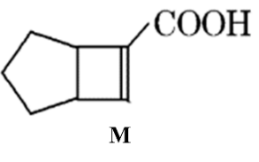A．分子式为C8H10O2

B．分子中所有碳原子可能共平面

C．碳环上的一氯代物有6种

D．能发生加成、酯化、氧化反应

6．X、Y、Z、W为原子序数依次增大的短周期元素，X原子核外最外层电子数是其电子层数的2倍，X、Y的核电荷数之比为3∶4，金属单质Z在空气中燃烧生成的化合物可与水发生氧化还原反应，W的最高价氧化物的水化物具有两性。下列说法正确的是

A．氢化物的稳定性：X＞Y

B．原子半径大小：W＞Z＞Y＞X

C．X、Y、Z形成的化合物存在离子键和共价键

D．Y、Z、W形成的化合物的水溶液呈中性

7．推理是学好化学的重要方法。下列实验操作、现象和结论都正确的

|  |  |  |  |
| --- | --- | --- | --- |
| 选项 | 实验操作 | 现象 | 结论 |
| A | 向紫色石蕊试液中通入Cl2 | 溶液先变红后褪色 | Cl2具有漂白性 |
| B | 在酒精灯上加热铝箔 | 铝箔熔化，熔化的铝并不滴落，像有一层膜兜着 | Al2O3熔点比Al高 |
| C | 向盛有浓硝酸的烧杯中加入灼热木炭 | 溶液上方产生红棕色气体 | 碳与浓硝酸反应有NO2生成 |
| D | 铁片上面滴一滴含有酚酞的食盐水，静置一段时间 | 溶液边缘出现红色 | 铁片上发生了析氢腐蚀 |

8．下图是利用原电池原理提取碘单质的两个实验装置，下列说法中不正确的是

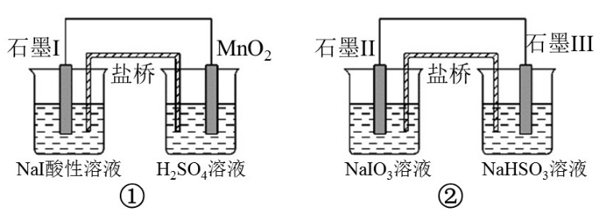

A．两个装置中，MnO2和石墨Ⅱ均作正极

B．碘元素在装置①中被氧化，在装置②中被还原

C．装置②中石墨Ⅲ的电极反应式为HSO＋H2O－2e－＝SO＋3H+

D．装置①、②中反应分别生成等量的I2时，导线上通过的电子数之比为5∶1

9．硼酸(H3BO3)为白色结晶，溶于水呈弱酸性。以铁硼矿(主要成分为Mg2B2O5·H2O和少量Fe2O3、FeO、CaO和SiO2等)为原料制备硼酸的工艺流程如下：

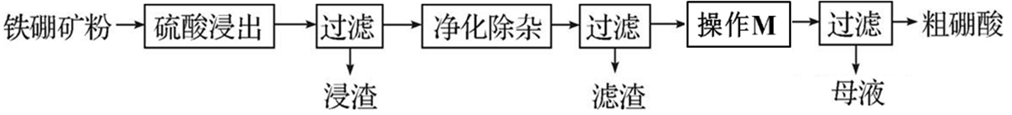

以下关于该流程的说法不正确的是

A．“浸渣”的主要成分为SiO2 B．“净化除杂”为先加H2O2再调pH

C．操作M为蒸发浓缩、冷却结晶 D．母液的溶质主要为MgSO4

10．已知甲、乙、丙、丁四种物质之间的置换转化关系如图所示，且甲、丁为单质。下列说法正确的是

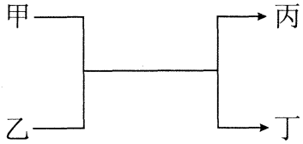A．若丁为非金属固体单质，则甲一定为非金属单质

B．若甲为铁，丁为氢气，则乙不一定为酸

C．若甲为非金属单质，丁为金属单质，则甲一定是氢气

D．若甲和丁都是金属单质，则该反应一定在溶液中进行

11．化学小组用以下装置制乙酸乙酯（加热及夹持装置略），以下针对实验的分析正确的是

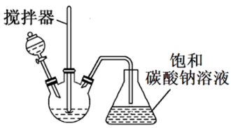A．通过分液漏斗依次加入浓硫酸、乙醇、乙酸

B．反应过程中，搅拌可加快反应且防止暴沸

C．饱和碳酸钠溶液能与乙醇、乙酸发生反应

D．将锥形瓶中的混合液体进行蒸馏，分离出乙酸乙酯

12．日前新一代动力电池产品“刀片电池”问世，该电池的空间利用率比传统电池包提升50%，兼具超强安全性以及长寿命、长续航的优势。“刀片电池”工作时的反应为：

Li*x*C6＋Li1—*x*FePO­46C＋LiFePO­4。下列说法不正确的是

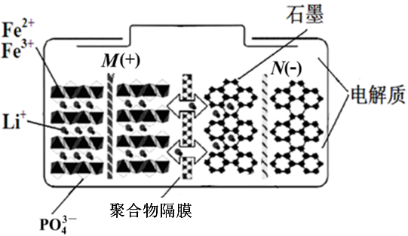A．放电时外电路电子从*N*极流入*M*极

B．放电时若电路中转移0.1mol电子，则石墨电极质量减轻0.7 g

C．充电时Li+从阴极石墨上“脱嵌”

D．充电时阳极上发生的反应为：

LiFePO­4－*x*e－＝Li1－*x*FePO­4＋*x*Li+

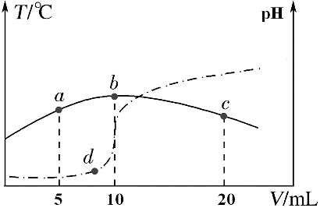13．常温下，向10 mL 0.05 mol·L－1的稀硫酸中滴加未知浓度的氨水，测得混合溶液的温度、pH随加入氨水体积的变化如下图所示，下列说法正确的是

A．氨水的物质的量浓度为0.05mol·L－1

B．b点时溶液中存在2*c*(SO)＝*c*(NH)

C．*a*、*b*、*d*三点对应NH的水解平衡常数：*b*> *d*> *a*

D．*a*、*b*、*c*三点中水的电离程度最大的是*c*点

14．“安心神，坚骨髓，润肌肤”是大宋第一部官修药典《开宝本草》对铁粉的药用功效的描述。实验室用下图装置模拟制取药用铁粉并检验产物，下列说法不正确的是

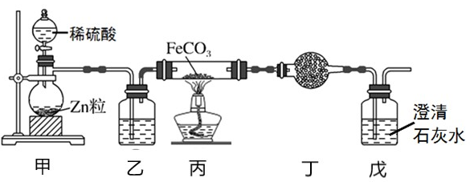

A．先打开装置甲的分液漏斗活塞，再点燃装置丙的酒精灯

B．装置乙、丁中分别装有浓硫酸、无水硫酸铜，检验H2O的生成

C．装置戊可检验是否有CO2生成，并可用点燃的酒精灯除去尾气

D．反应后取少量装置丙的药品滴加稀硫酸，检验是否有铁粉生成

第Ⅱ卷 (共58分)

二、非选择题：包括必考题和选考题两部分，第15题～17题为必考题，每个试题考生都必须做答，18与19题为选考题，考生根据要求做答。

15．（15分）

利用下图装置验证二氧化硫既有还原性又有氧化性。

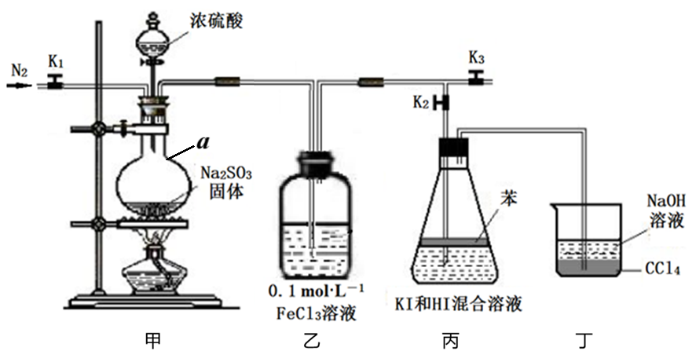

回答下列问题：

（1）仪器*a*的名称为 。

（2）检查气密性后加入药品，打开K3，关闭K2，打开K1，再缓慢通入N2一段时间。通入N2的目的是  。

（3）关闭 ，打开 (选“K1”、“K2”或“K3”)，打开分液漏斗活塞，点燃酒精灯。甲中反应的化学方程式为 。

（4）一段时间后，装置乙中黄色变浅；装置丙中溶液变黄并出现浑浊，摇动锥形瓶、静置，苯层与水溶液的边缘呈紫红色。

①为验证SO2的还原性，取少量乙中溶液，可滴加 试剂进行检验（填字母）；

a．BaCl2溶液 b．Ba(NO3)2溶液 c．酸性高锰酸钾溶液

②根据丙中现象可验证SO2的氧化性，写出该反应的离子方程式 ，苯的作用是_____________________。

（5）装置丁中加入CCl4的目的是_____________________。

16．（14分）

新能源是国家的战略产业，其产业核心是动力电池，从循环经济看，废旧动力锂钴电池的回收是该产业极为重要的一环。可以由废旧锂钴电池正极材料（主要含LiCoO2及少量Fe、Al等）回收金属，其流程如图所示：



相关金属离子[*c*(M*n+*)=0.1mol·L−1]形成氢氧化物沉淀的pH范围如下：

|  |  |  |  |  |
| --- | --- | --- | --- | --- |
| 金属离子 | Fe3+ | Fe2+ | Co2+ | Al3+ |
| 开始沉淀pH | 1.5 | 6.3 | 7.0 | 3.4 |
| 完全沉淀pH | 2.8 | 8.3 | 9.2 | 4.7 |

（1）“正极碱浸”可除去正极材料中约90%的Al。若往滤液①中通入过量CO2，反应的离子方程式为________________________。

（2）“酸浸”涉及的主要反应如下，补齐并配平该反应的离子方程式：

LiCoO2+ +H2O2＝Li++Co2++ + .

（3）滤渣②为 。

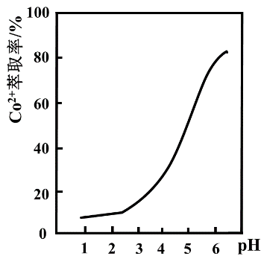（4）①“萃取”和“反萃取”可简单表示为: Co2++2HR可逆符号CoR2+2H+（HR表示有机萃取剂），则试剂M为__________________；

②有机物萃取剂对Co2+的萃取率与溶液pH的关系如图，其使用的适宜pH范围是 。

A．1.5~2.0 B．3.5~4.0

C．5.5~6.0 D．7.5~8.0

（5）已知: *Ksp*(CoCO3)=1×10−13，当c(Co2+)≤1×10−5 mol·L−1时沉淀完全。

①试分析“沉钴”使用NH4HCO3溶液(pH≈7.6)比Na2CO3溶液(pH≈10.2)的沉钴率高主要原因是_____________。

②若“沉钴”后的溶液中c(NH4HCO3)=0.1mol·L−1[其中c(CO)=3.5×10−5 mol·L−1]，则“沉钴”反应是否完全__________________________（列式计算说明）。

17．（14分）

乙基叔丁基醚（ETBE）是一种高辛烷汽油改良剂，也叫“生物汽油添加剂”，用乙醇和异丁烯（C4H8）在分子筛催化剂HZSM-5催化下合成ETBE。回答下列问题：

Ⅰ．异丁烷（C4H10）催化脱氢制备异丁烯涉及的主要反应如下：

C4H10(g)可逆符号C4H8(g)+ H2(g)　 Δ*H*1=+117.62kJ·mol−1（无氧脱氢，高温下发生裂解）

C4H10(g) + O2(g)可逆符号C4H8(g)+ H2O(g)　Δ*H*2（氧化脱氢）

（1）已知：H2(g)＋O2(g)＝H2O(g)　Δ*H*3＝－242 kJ·mol−1，则Δ*H*2= kJ·mol−1。

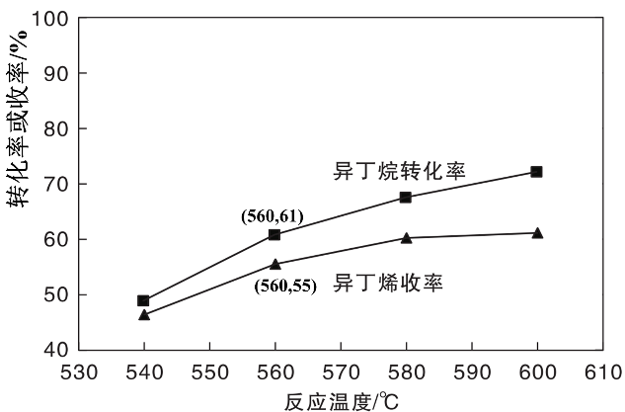（2）无氧脱氢时在Cr系催化作用下反应温度对异丁烷转化率、异丁烯选择性和收率(产率)影响的关系如图所示。

①560℃时，C4H8的选择性为 %（保留一位小数）。

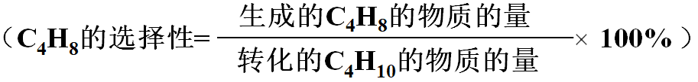

②根据上图数据，无氧脱氢最适合的温度为580℃左右，理由是 。

Ⅱ．ETBE合成反应的化学方程式为：C2H5OH(g)+C4H8(g)可逆符号ETBE(g) Δ*H*＜0

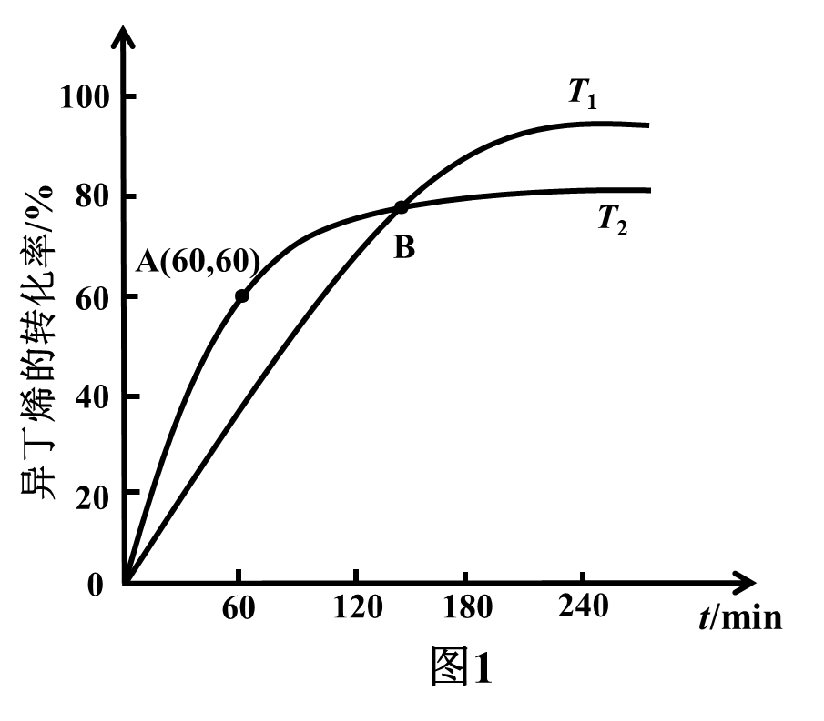 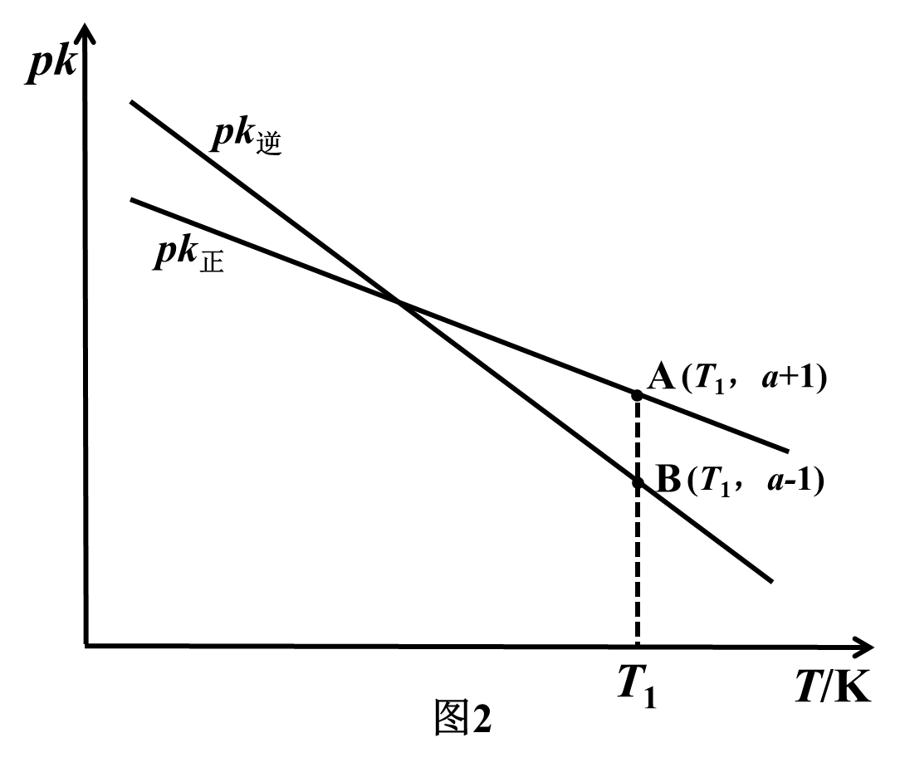

（3）在体积为*V*L的刚性容器中分别充入乙醇和异丁烯各10mol，异丁烯的转化率随时间变化关系如图1所示。

①温度为*T*2时，0～60 min内异丁烯平均反应速率为 mol·L－1·min－1。

②B点平衡常数大小：*K*(*T*1) *K*(*T*2)（填“＞”、“=”或“＜”）。

（4）已知合成ETBE反应的正反应速率方程为*υ*正 = *k*正 ·*c*(C2H5OH)·*c*(C4H8)，逆反应速率方程为*υ*逆=*k*逆 ·*c*(ETBE)，其中*k*正 、*k*逆 分别为正、逆反应的速率常数。*pk*与温度的变化关系如图2所示(已知：p*k*＝－lg*k*)，*T*1K时化学平衡常数*K*= L·mol－1，若某时刻容器中三种组分的浓度均为2.5 mol·L－1，此时*v*正  *v*逆（填“＞”、“=”或“＜”）。

18．（15分）

纯净的TiO2俗称钛白，可制高级白色油漆和催化剂等。钛白的消费量是衡量一个国家消费水平的标志之一，我国钛白消费量巨大。工业上常用金红石（主要含TiO2）氯化法提纯：

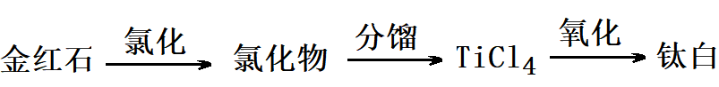

氯化：TiO2 + C+Cl2 → TiCl4 + CO

请完成下列问题：

（1）钛的基态原子的核外电子排布式为______________。

（2）“氯化”过程涉及的四种元素的电负性由大到小的顺序为

（3）写出一种与CO互为等电子体的分子：________(填化学式)。CO结构式为，其中碳原子中接受氧提供的电子对的轨道为 。

（4）有研究表明，TiCl4的空间构型为正四面体，其中Ti的杂化方式为d3s杂化，而非sp3杂化。试从原子轨道能量的角度加以说明： 。

（5）“氯化物”中主要含TiCl4，还含有SiCl4杂质，分馏过程中先得到的馏分是SiCl4，从物质结构与性质的角度说明理由： 。

（6）TiO2有多种晶型，其中金红石型属于简单四方晶系，结构如下图：

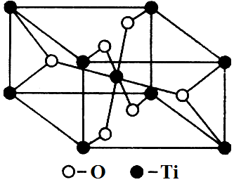

晶胞参数a = b = *x* nm，c= *h* nm，*α = β = r* = 90o

①氧的配位数为 ；

②该晶体的密度为 g·cm－3(设阿伏加德罗常数的值为*N*A)

19．（15分）

新型药物M可用于抑制病毒的生长，其合成路线如下图所示：

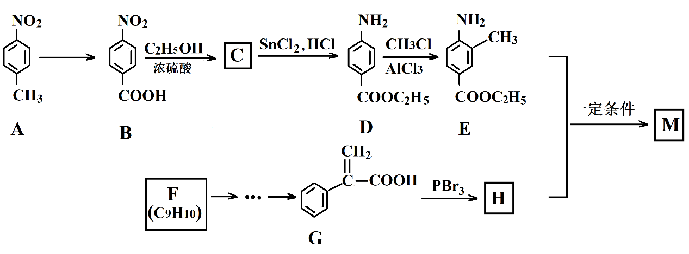

已知：

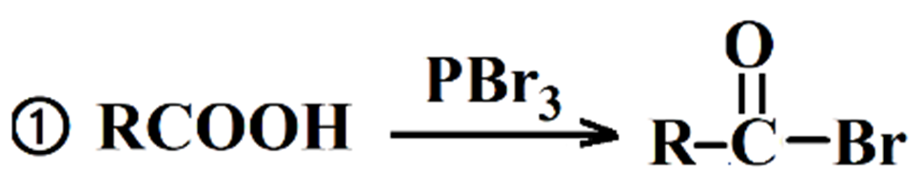

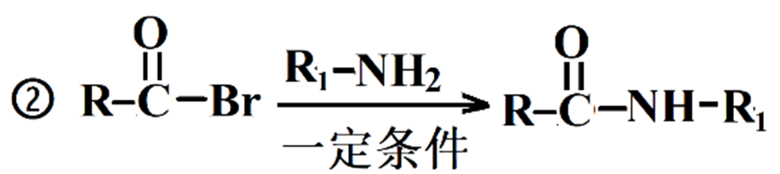

请回答下列问题：

（1）B的名称为____________。

（2）将A转化为B的试剂为 。

（3）C→D，G→H的有机反应类型依次为____________、 。

（4）写出D→E的化学方程式：_________________________。

（5）F有多种同分异构体，其中能使溴的四氯化碳溶液褪色的芳香烃有 种（不含F本身，且不考虑立体异构）。

（6）M的结构简式

（7）参照上述合成路线，设计一条由A和CH3CH2OH为起始原料制备

的合成路线：___________________________（需注明反应条件）。